Lettre d’informations  N°593 du  19 mars 2018  Rédactrice  Véronique Boulieu |  |  |  |  | 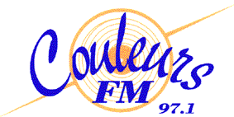 |  | Radio Couleurs FM  Association Jacasse  8 route de St-Jean-de-Bournay  38300 Bourgoin-Jallieu  Administration : 04 74 27 80 80  Studio: 09 79 21 33 77  www.couleursfm.com  contact@couleursfm.fr
 |  |  |  |  |  | L’actualité de Couleurs F.M.
L’actualité de nos partenaires

SMAC Les Abattoirs à Bourgoin-Jallieu www.electrocho-festival.fr ou www.lesabattoirs.fr
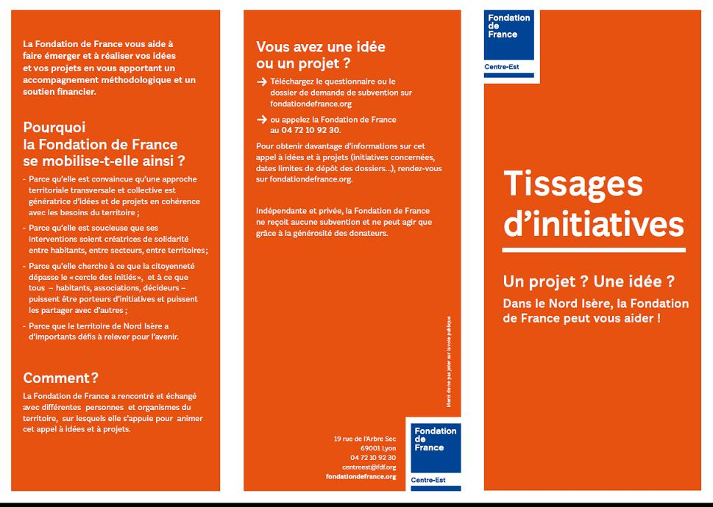
- www.fondationdefrance.org/fr/tissages-dinitiatives
- Du 15 janvier au 31 mai 2018 – L’association Et colégram Médiathèque de Bourgoin-Jallieu
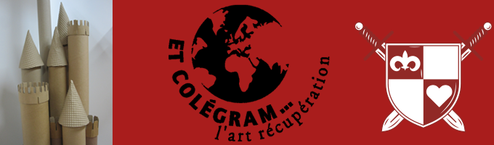
Vous pouvez également nous écouter en streaming sur le site internet ou écouter les interviews et émissions qui ont été diffusées sur notre antenne. www.couleursfm.com
Nous restons à votre disposition pour l’annonce de vos manifestations, de votre actualité
et vous proposons différentes formes de partenariats, n’hésitez pas à nous contacter !
Si vous souhaitez figurer sur cette lettre et rejoindre nos partenaires, dès la rentrée, c’est tout simple, il suffit de nous contacter au 04.74.27.80.80 ou vous nous envoyez un mail à veronique.boulieu@couleursfm.fr
Si vous souhaitez vous abonner ou désabonner à cette lettre d'informations,
vous pouvez nous envoyer un mail à contact@couleursfm.fr

Les interviews de la semaine 6h00-7h00-8h00-13h00-18h00
Du 19 au 25 mars 2018

L’Echo Local, tous les vendredis de 12h00 à 13h00, réalisée et animée par Véronique Boulieu et à la technique William Guillem. Rediffusion le vendredi à 19h00, le samedi à 7h00 et le dimanche à 12h00.
Notre invité :
- Vendredi 23 mars 2018
Retrouvez toute l’actualité de votre territoire, interviews, agenda, chroniques, rubrique cinéma en partenariat avec le cinéma Kinépolis de Bourgoin-Jallieu avec des places à gagner chaque semaine. A retrouver sur notre site internet : www.couleursfm.com/lecho-local

Interview 1 | Mélina Robert-Michon - Interview Frédéric Charvet - Dans son émission Passes Croisées, Frédéric a interviewé cette athlète Nord-Iséroise, spécialiste du lancer de disque, vice championne aux Jeux olympiques de Rio en 2016 et aux Championnats du monde de Moscou en 2013. Elle se prépare aux Jeux olympiques de Tokyo en 2020 avec pour objectif la médaille d’or ! https://fr-fr.facebook.com/PageMelinaRobertMichon/
Interview 2 | Association Art’âge et Alchim’aide - Interview Eline Roy – L’association organise à partir du 12 avril 2018 à Saint-Quentin-Fallavier une formation des aidants. Delphine Moras, animatrice-formatrice pour l’association, nous présente cette formation, qui s’adresse à toutes personnes aidant un proche au quotidien, en situation de handicap, de vieillissement ou de maladie.  https://fr-fr.facebook.com/ARTAge-et-ALCHIMAide-234310173642277/
Interview 3 | Fondation de France - Interview Véronique Boulieu - Une idée, un projet, dans le Nord-Isère, la Fondation de France peut vous aider avec son dispositif « Tissages d’initiatives ». Pour cela, rendez-vous sur le site www.fondationdefrance.org/fr/tissages-dinitiatives ou contactez-les par téléphone au 04 72 10 92 30, un référent pourra vous renseigner. Explications avec Dominique Pascal-Martin, instructrice pour la Fondation de France et référente pour Tissages d’initiatives. Prochaine date limite 28 mars 2018, puis 12 septembre 2018 et 17 octobre 2018.
Interview 4 | Foire de Lyon - Interview Eline Roy – L’édition 2018 de Foire de Lyon sera placé sous le signe de Londres ! Véronique Szkudlarek, directrice de la foire, revient avec nous sur les nouveautés de cette année, la création de deux univers, ainsi que les nombreuses animations et les informations pratiques de ce rendez-vous incontournable. www.foiredelyon.com
Interview 5 | MLNI - Interview Eline Roy - Dans le cadre de la Semaine Nationale des Missions Locales 2018, la Mission Locale Nord-Isère organise ses portes ouvertes pour faire découvrir les différents objectifs et services de l’association, dans les domaines de l’emploi, la formation et l’orientation. Lorraine Bordet, responsable d’antenne à Bourgoin-Jallieu, revient avec nous sur les différents dispositifs de la Mission Locale, ainsi que sur ces portes ouvertes 2018. www.mission-locale-nord-isere.fr

➔ Le magazine « Quartier Libre » réalisé par l’équipe de Couleurs FM – Tous les jours à 6h30 - 8h30 - 13h30 - 17h30
QL01 Lénine Partie 1 - Interview Jean Musy de Radio Zones – Vingt cinq ans après la proclamation de leur indépendance, les Ukrainiens ont commencé à déboulonner les statues de Lénine. Il y en avait près de cinq mille dans tout le pays, juste un peu moins qu’en ex-URSS. Mais l’Ukraine s’est-elle vraiment décommunisée pour autant ? C’est la question que se sont posée Sébastien Gobert, journaliste français, correspondant de depuis 7 ans en Ukraine pour des journaux suisses et français mais aussi pour RFI, et le photographe suisse Niels Ackermann, qui signent tous les deux Lookin for Lenin aux Édtions Noir sur Blanc. www.radiozones.com/cdl43_sebastiengobert.php
QL02 Assises du journalisme - Interview véronique Boulieu – La 11ème édition des assises du journalisme a eu lieu du 14 au 17 mars 2018 au Centre congrès Vinci de Tours sur le thème « un journalisme utile ? » Retour sur cette édition avec Thierry Borde, président de Couleurs FM. www.journalisme.com

QL03 Association De Quoi J’Me Mêle - Interview Véronique Boulieu - La 10ème édition du Festival Pêle-Mêle aura lieu le samedi 24 mars 2018 de 14h00 à 19h00 à Éclose-Badinières. Bruno Esnault de l’association De Quoi J’Me Mêle, organisatrice de l’événement, nous présente cette édition. www.dequoijmemele.com

QL04 KOKOPELLI - Interview radios AURA - A l’occasion de la 32ème édition du Salon de l’alter écologie, Primevère qui a eu lieu du 23 au 25 février 2018 à Lyon-Eurexpo, les radios associatives de d’Auvergne Rhône-Alpes ont installé un studio collectif au sein du salon et vous proposent donc divers sujets. Cette semaine Alenda nous présente l’association Kokopelli. http://salonprimevere.org
QL05 TAP – Animatrice Julie Ciapin- Cette semaine, retrouvez l’émission des élèves de l’école La Grive. Une émission réalisée dans le cadre des TAP, temps d’activités périscolaires

L’agenda de nos partenaires…
Retrouvez l’agenda de nos partenaires sur internet
Association Artisans du monde http://bourgoin-jallieu.artisansdumonde.org
Association Et Colégram http://etcolegram.free.fr
Association De quoi j’me mêle www.dequoijmemele.com
Association Jaspir www.jaspir.com
Association Médiatone Lyon www.mediatone.net
Association Philo & Partage www.philoetpartage.fr
Cinéma de Bourgoin-Jallieu www.kinepolis.fr
Conseil départemental de l’Isère www.isere.fr
Fondation de France www.fondationdefrance.org/Rhone-Alpes
SMAC Les Abattoirs Bourgoin-Jallieu www.lesabattoirs.fr
STL Studio Production www.stl-studio.fr
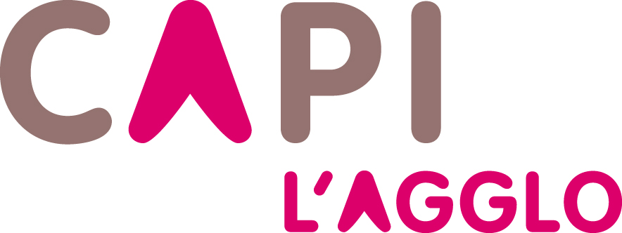  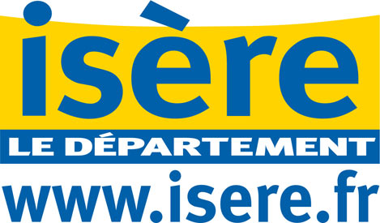  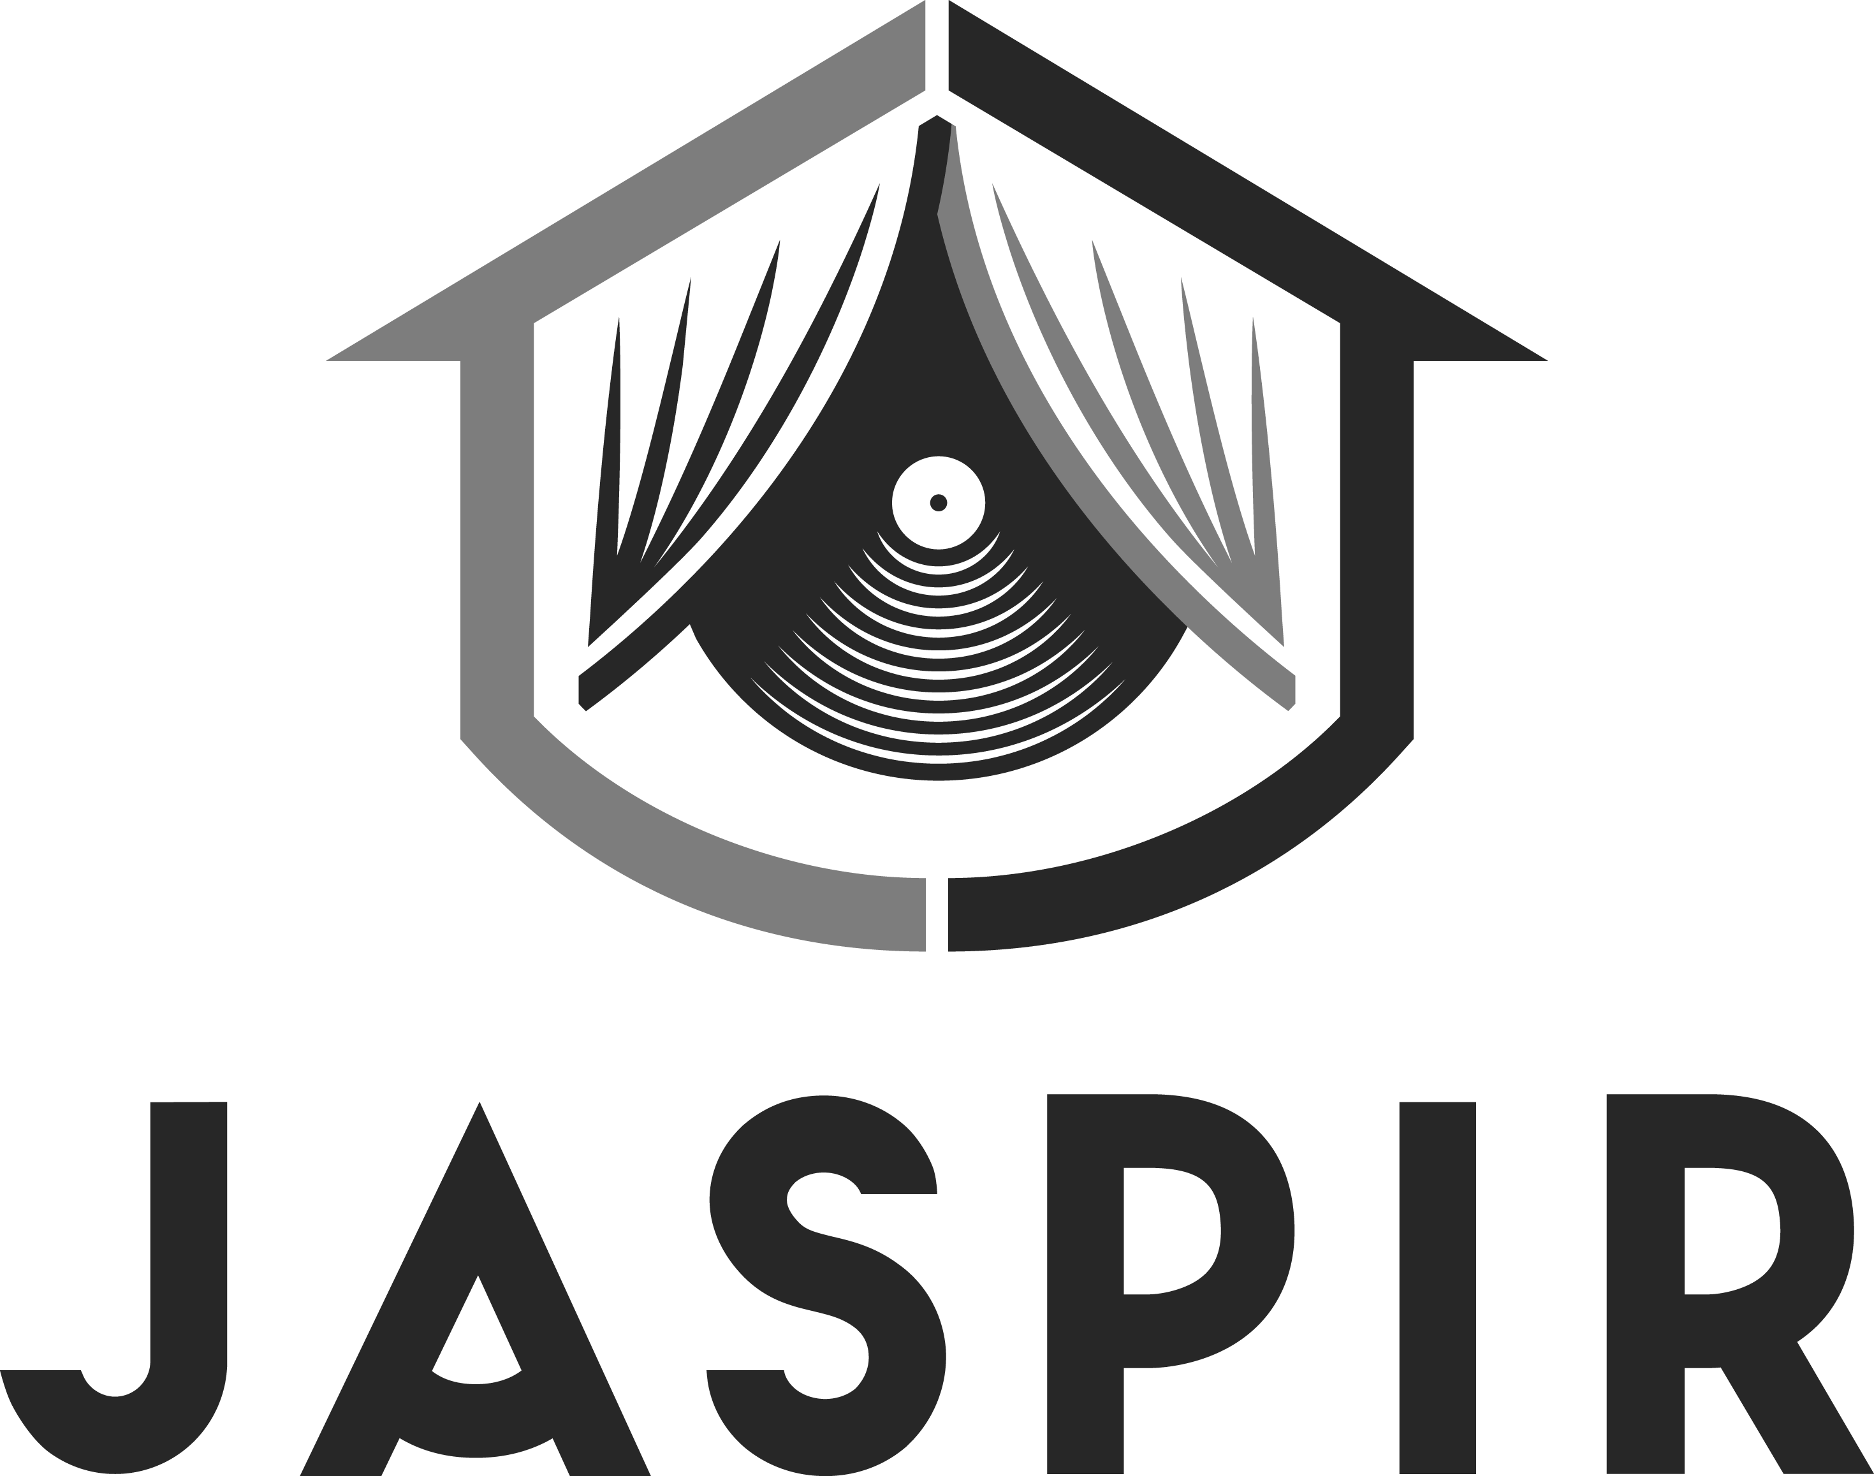  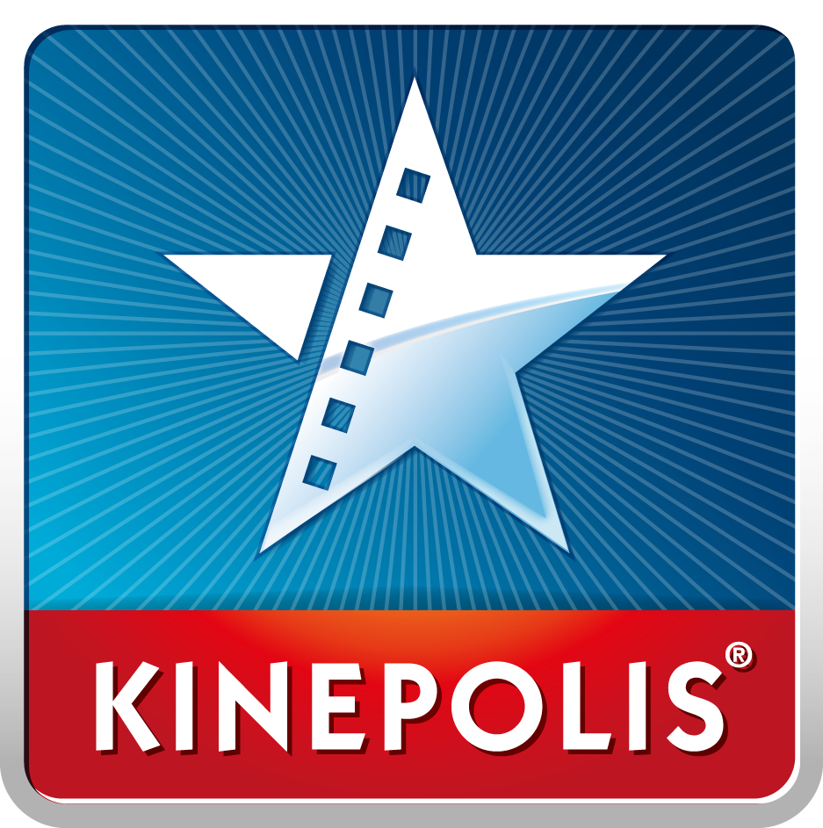   | 

